**TRƯỜNG ĐẠI HỌC CẦN THƠ**

**KHOA CÔNG NGHỆ THÔNG TIN & TRUYỀN THÔNG**



**BÀI TẬP LỚN**

**CT299 - PHÁT TRIỂN HỆ THỐNG WEB**

**NHÓM: 02**

**ĐỀ TÀI:**

**QUẢN LÝ SHOP BÁN NƯỚC HOA**

**Giảng viên hướng dẫn:**

**Nguyễn Thanh Hải**

**Sinh viên thực hiện:**

Nguyễn Trần Thảo Vy. MSSV: B1906359.

Dương Ngọc Trân. MSSV: B1906353.

Huỳnh Ngọc Phú. MSSV: B1906339.

Bùi Chí Hải. MSSV: B1906314.

Thái Ngọc Thịnh. MSSV: B1906346.

1. **Mục tiêu:**

- Bài tập lớn dùng để thiết kế được một hệ thống quản lý bán hàng của một shop chuyên bán về nước hoa , giúp người dùng có thể hình dung được một chương trinh bán hàng qua một website là như thế nào.

1. **Phạm vi:**

- Phạm vi cho mục tiêu này dùng để áp dụng nhiều về nhu cầu thực tế của khách hàng và người quản lý sản phẩm.

1. **Acter:**

+ Khách Hàng.

+ Nhân Viên.

+ Người Quản Lý.

1. **Mô Tả Các Chức Năng**

**- Chức năng của khách hàng.**

+ Đăng ký.

+ Đăng nhập.

+ Đặt hàng.

+ Đánh giá

+ Sản phẩm.

+ Tìm kiếm.

+ Thương hiệu

+ Mô tả

+ Khuyến mãi

**- Chức năng của nhân viên:**

+ Đăng nhập.

+ Quản lý đơn hàng.

+ Tư vấn.

+ Hàng trong kho.

+ Nhập kho

+ Xuất kho

+ Doanh thu.

**- Chức năng người quản lý:**

+ Quản lý tài khoản.

+ Cập nhật trang web.

+ Cập nhật sản phẩm.

+ Doanh thu.

**Use case diagram.**

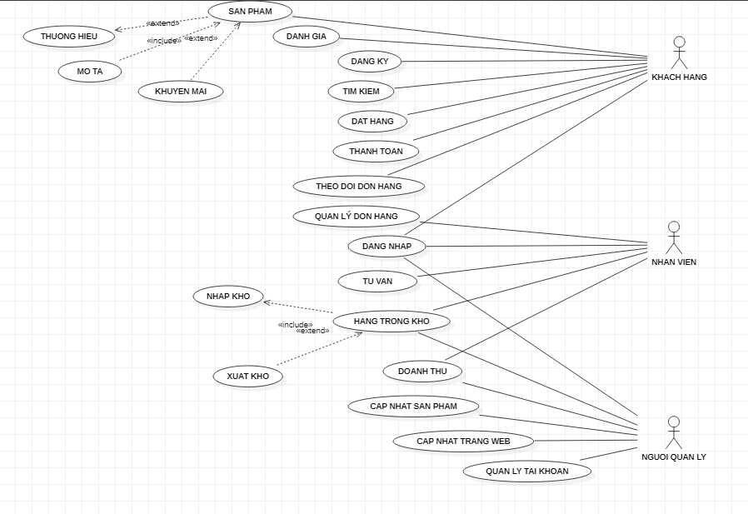

1. **Mô Tả UC: Sản Phẩm**
2. **Tóm tắt định danh**
   1. **Tiêu đề: Sản phẩm.**
   2. **Tóm tắt: use case này giúp khách hàng biết nhiều thông tin về những sản phẩm mà mình mua.**
   3. **Acter: khách hàng.**
   4. **Ngày tạo:27/2/2022.**
   5. **Ngày cập nhật:**
   6. **Version:1.0**
3. **Mô tả kịch bản**
   1. **Điều kiện tiên quyết:**
   2. **Kịch bản thường:**

- bước 1: từ màn hình làm việc chích chúng ta chọn chức năng tìm kiếm trong google và nhập tên shop vào doanh mục tìm kiếm.

- bước 2: màn hình hiện thị ra shop cần tìm.

- bước 3: chọn vào doanh mục tìm kiếm sản phẩm.

- bước 4: trong doanh mục sản phẩm gồm có: khuyến mãi, mô tả, thương hiệu.

* 1. **Các kịch bản lỗi:**
  2. **Điều kiện theo sau:**

- Nếu use case thực hiện thành công thì khách hàng tìm thấy shop bán hàng, xem được sản phẩm, mô tả và khuyến mãi.

* 1. **Yêu cầu vè giao diện**
  2. **Các rang buộc không thuộc chức năng**

1. **Mô Tả UC: Tìm Kiếm**
2. **Tóm tắt định danh**
   1. **Tiêu đề: Tìm Kiếm.**
   2. **Tóm tắt: use case này giúp khách hàng tìm kiếm sản phẩm.**
   3. **Acter: khách hàng.**
   4. **Ngày tạo:27/2/2022.**
   5. **Ngày cập nhật:**
   6. **Version:1.0**
3. **Mô tả kịch bản**
   1. **Điều kiện tiên quyết:**
   2. **Kịch bản thường:**

- bước 1: từ màn hình làm việc chích chúng ta chọn chức năng tìm kiếm trong google và nhập tên shop vào doanh mục tìm kiếm.

- bước 2: màn hình hiện thị ra shop cần tìm.

- bước 3: chọn chức năng tìm kiếm.

- bước 4: hiển thi ra các sản phẩm mà khách hàng cần tìm.

* 1. **Các kịch bản lỗi:**
  2. **Điều kiện theo sau:**

- Nếu use case thực hiện thành công thì khách hàng tìm thấy sản phẩm theo yêu cầu.

* 1. **Yêu cầu vè giao diện**
  2. **Các rang buộc không thuộc chức năng**

1. **Mô Tả UC: Hàng Trong Kho**
2. **Tóm tắt định danh**
   1. **Tiêu đề: Hàng Trong Kho.**
   2. **Tóm tắt: use case này giúp nhân viên, người quản lý kiển tra số lượng hàng còn trong kho.**
   3. **Acter: Nhân Viên, Người Quản Lý.**
   4. **Ngày tạo:27/2/2022.**
   5. **Ngày cập nhật:**
   6. **Version:1.0**
3. **Mô tả kịch bản**
   1. **Điều kiện tiên quyết:**

- cần có tài khoản đăng nhập vào trang web.

* 1. **Kịch bản thường:**

- bước 1: từ màn hình làm việc chích chúng ta chọn chức năng tìm kiếm trong google và nhập tên shop vào doanh mục tìm kiếm.

- bước 2: màn hình hiện thị ra shop cần tìm.

- bước 3: chọn chức năng hàng trong kho.

- bước 4: hiển thị ra danh sách hàng còn trong kho gồm có: nhập kho, xuất kho.

* 1. **Các kịch bản lỗi:**
  2. **Điều kiện theo sau:**

- Nếu use case thực hiện thành công thì nhân viên vfa người quản lý kiểm tra được hàng trong kho còn lại bao nhiêu.

* 1. **Yêu cầu vè giao diện**
  2. **Các rang buộc không thuộc chức năng**